COMUNICATO STAMPA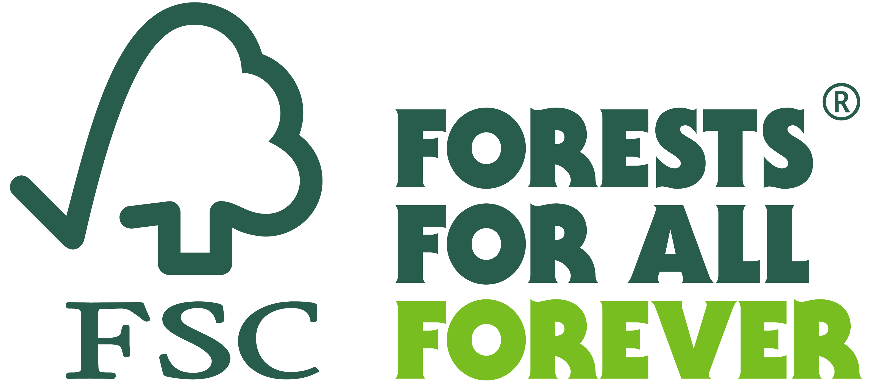

Forest Stewardship Council®

[Click to select a date]

**Legno-arredo sostenibile: due nuovi video per spiegare l’importanza di scegliere materia prima certificata FSC**

FSC International e i partner nazionali coinvolti in un progetto europeo sull’arredo sostenibile hanno ufficialmente rilasciato oggi due video - uno per le imprese e uno per i consumatori - che fanno luce sulle scelte consapevoli legate all’uso del legno nel settore furniture.

Padova, 18 Aprile 2023 - L’industria europea del mobile è un settore dinamico: i produttori di mobili godono di una buona reputazione in tutto il mondo grazie alla loro capacità creativa, al design e alla qualità dei materiali, tant’è che quasi due mobili su tre di alta gamma venduti nel mondo sono prodotti nell’UE (fonte: Commissione Europea).

Sempre di più il settore sta oggi scoprendo che, accanto a linee moderne, stile e finiture all’avanguardia, la **scelta di materia prima da fonti responsabili e la comunicazione di questo impegno** ai consumatori e ai mercati di riferimento rappresenta un plus. [Rispondendo ad un sondaggio](https://www.furnituretoday.com/research-and-analysis/demand-seems-high-and-sustainable-goods-plentiful-but-will-consumers-pay-the-price/) lanciato dal giornale di settore FurnitureToday, le aziende hanno confermato che i consumatori sono sempre più istruiti sulle questioni relative alla sostenibilità e che ricercano preferibilmente marchi che includano messaggi green relativi a materiali o processi.

Questa attenzione in parte spiega anche il ruolo di prim’ordine che il legno ha ritrovato nella progettazione di mobili e complementi d’arredo. Dopo essere stato quasi abbandonato in favore di materiali quali le plastiche e i metalli, sta oggi riscoprendo una nuova fortuna dovuta anche al fatto che rimane uno dei materiali sostenibili per eccellenza.

Certo: **non tutto il legno è uguale e sostenibile**. Anche se la produzione di mobili non è la prima causa di deforestazione, l’industria del mobile ha comunque la responsabilità di garantire l’origine legale e sostenibile del legno che utilizza. Ed è proprio questo il punto di partenza dei [due video](https://youtube.com/playlist?list=PLVhhV_Smcv3weXpVsJNS7QTYzC1hgtMRt) (uno rivolto al mondo B2B, l’altro al B2C) **lanciati da FSC International e dagli uffici del network europeo FSC per sottolineare l’importanza di scegliere legno certificato secondo standard di sostenibilità ambientale**, sociale ed economica.

“Abbiamo pensato a questi brevi contenuti come uno strumento per le 10.000 aziende certificate nel mondo (5.000 in Europa)[1] attive nel legno-arredo, utile a diffondere la conoscenza del legno da fonti responsabili e del marchio FSC” ha dichiarato **Alexia Schrott, Marketing Manager di FSC Italia** e coordinatrice del progetto “immagini e grafiche raccontano come è costituita una filiera sostenibile, il significato delle etichette FSC e l’impegno nell’assicurare foreste per tutti, per sempre. È un buon punto di partenza per spiegare a fornitori, brand, retailer e consumatori il valore di un impegno che è molto più di un semplice bollino verde”.

I video sono il prodotto conclusivo di un progetto lanciato nel 2018, e che ha visto FSC Italia impegnata in prima linea per favorire l’utilizzo di legno da fonti responsabili nel comparto arredo, aumentare la conoscenza della certificazione FSC e il riconoscimento tra i consumatori. Questa attività ha portato l’ONG a lavorare a stretto contatto con associazioni di categoria, aziende e retailer, fino alla creazione dell’ [FSC Furniture Awards](https://www.fscfurnitureawards.org)**, un concorso creato per riconoscere l'impegno delle aziende certificate FSC nei settori dell'arredamento europeo indoor e outdoor**. L’ultima edizione, le cui premiazioni si sono svolte all’ADI Museum a Milano, hanno visto il riconoscimento di 9 aziende europee certificate FSC, due delle quali - Stosa Cucine s.p.a e Euroform K. Winkler s.r.l - italiane.

***

***Il Forest Stewardship Council® (FSC®)***

*Il Forest Stewardship Council (FSC) è un’organizzazione non governativa e no-profit che include tra i suoi 900 membri internazionali gruppi ambientalisti e sociali, comunità indigene, proprietari forestali, industrie che lavorano e commercializzano prodotti forestali, gruppi della grande distribuzione organizzata, ricercatori e tecnici, che operano insieme allo scopo di promuovere in tutto il mondo una gestione responsabile delle foreste.*

*FSC Italia nasce nel 2001 come associazione no-profit, in armonia con gli obiettivi di FSC International. Il marchio ha assunto un ruolo di primo piano nel mercato dei prodotti forestali quali legno, carta e prodotti non legnosi (come ad esempio il sughero), collocando il nostro Paese al secondo posto nella classifica internazionale e al primo in quello europeo per quel che riguarda le certificazioni FSC della Catena di Custodia (Chain of Custody, CoC).*

*Il marchio FSC identifica infatti i prodotti contenenti legno proveniente da foreste gestite in maniera corretta e responsabile secondo rigorosi standard ambientali, sociali ed economici. La foresta di origine viene infatti controllata e valutata in maniera indipendente in conformità a questi standard (principi e criteri di buona gestione forestale), stabiliti ed approvati dal Forest Stewardship Council International tramite la partecipazione e il consenso di tutte le parti interessate.*

1. Fonte: Database pubblico delle certificazioni FSC, Marzo 2023